LAB3

DATASET
Cột | Ý nghĩa
Pregnancies | Số lần mang thai
Glucose | Nồng độ glucose trong máu
BloodPressure | Huyết áp
SkinThickness | Độ dày da (thường đo vùng tay)
Insulin | Mức insulin trong máu
BMI | Chỉ số BMI (Body Mass Index)
DiabetesPedigreeFunction | Mức độ di truyền tiểu đường trong gia đình
Age | Tuổi
Outcome | Có bị tiểu đường không
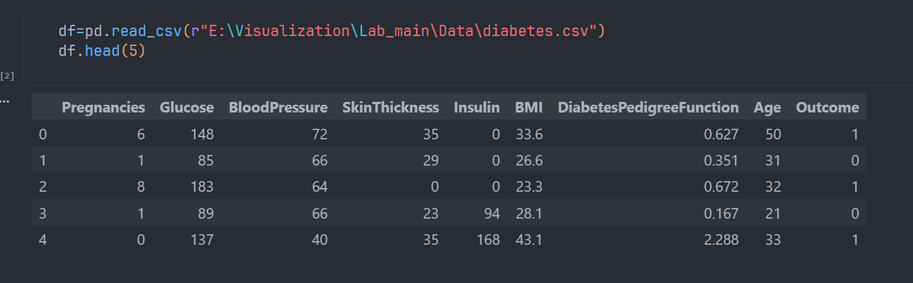

BÀI 1 — Scatter Plot & Joint Plot

1.1 Scatter Plot — Glucose vs Blood Pressure
Trực quan hoá phân bố Glucose và BloodPressure; màu sắc mã hoá Age, kích thước điểm mã hoá Outcome.

sns.scatterplot(
data=df, x='Glucose', y='BloodPressure',
hue='Age', palette='viridis',
size='Outcome', alpha=0.7
)

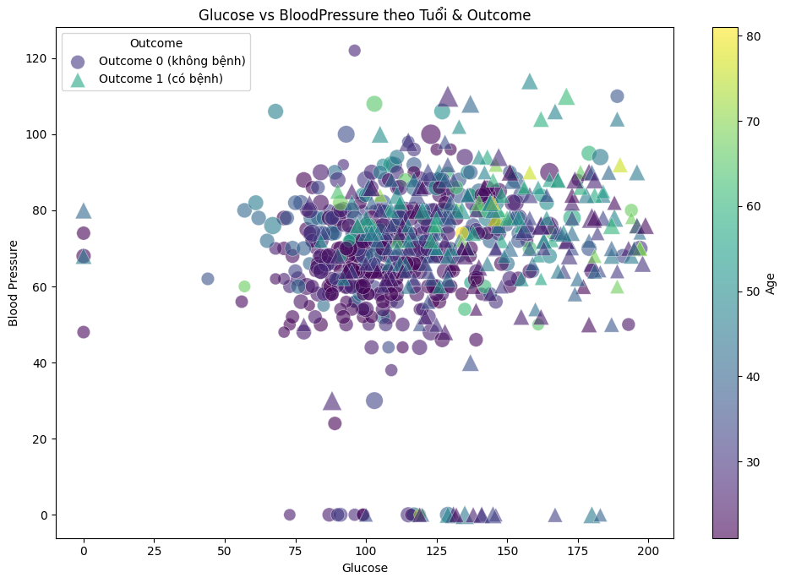
Hình 1.1 — Scatter: Glucose vs BloodPressure
hue='Age' | Màu điểm gradient viridis → phân biệt nhóm tuổi
size='Outcome' | Điểm to = bệnh nhân tiểu đường, nhỏ = khỏe mạnh
alpha=0.7 | Độ trong suốt tránh chồng lấn điểm dữ liệu
cmap='viridis' | Dải màu liên tục đậm → sáng theo tuổi tăng dần
1. Phân bố Glucose
- Glucose tập trung chủ yếu từ 75–175, đây là vùng dày đặc nhất
- Một số điểm outlier ở mức glucose rất thấp (~25) hoặc rất cao (~200+)
2. Phân bố Blood Pressure
- Huyết áp phần lớn nằm trong khoảng 60–100
- Không có xu hướng tuyến tính rõ ràng giữa Glucose và Blood Pressure
3. Về tuổi (màu sắc)
- Người lớn tuổi (vàng/xanh lá) có xu hướng xuất hiện nhiều hơn ở glucose cao
- Người trẻ tuổi (tím) phân bố rải rác hơn
4. Về Outcome (kích thước)
- Chấm to (Outcome = 0, không bệnh) và chấm nhỏ (Outcome = 1, có bệnh) xen kẽ nhau → cho thấy không thể phân biệt bệnh/không bệnh chỉ dựa vào 2 biến này

BÀI 2 — Pairplot & Violin/Strip Plot

2.1 Pairplot — Ma trận tương quan đa biến
Hiển thị quan hệ từng cặp biến; đường chéo là KDE phân phối đơn biến; hue phân nhóm Outcome.

selected_cols = ['Pregnancies','Glucose','BMI','Age','Outcome']
sns.pairplot(
data=df[selected_cols], hue='Outcome',
palette='Set1', diag_kind='kde',
plot_kws={'alpha': 0.6, 's': 30}
)

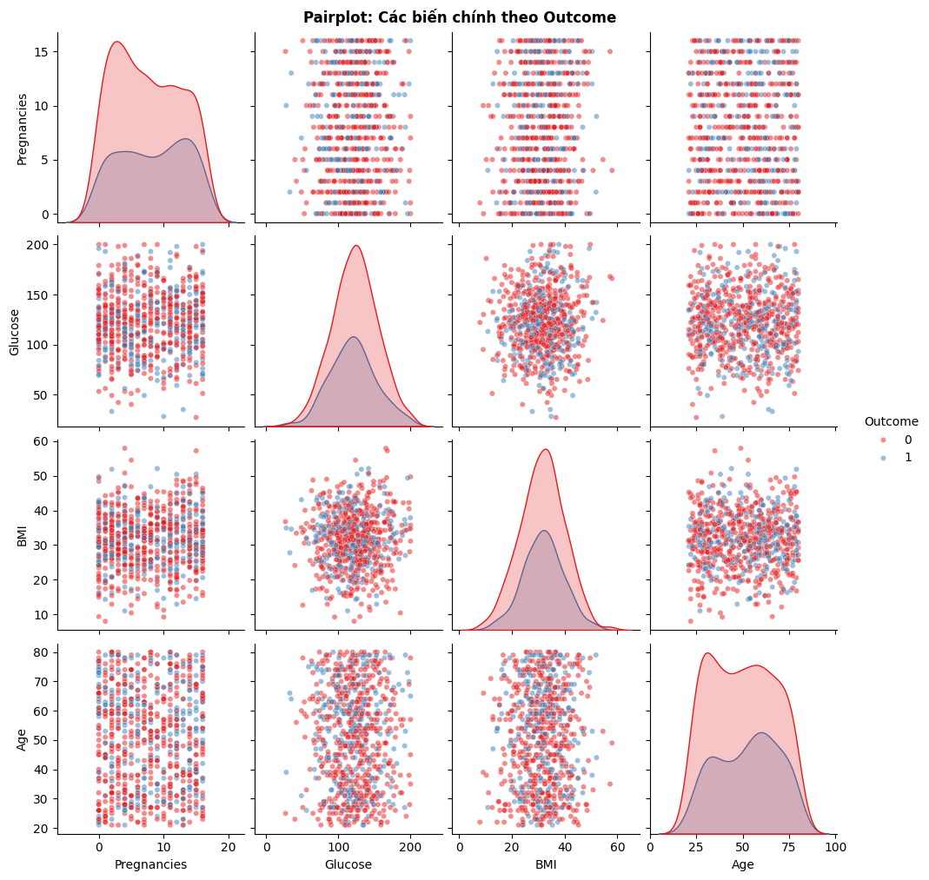
Hình 2.1 — Pairplot các biến chính theo Outcome
pairplot | Ma trận n×n subplots — mỗi ô là scatter của 1 cặp biến
diag_kind='kde' | Đường chéo: KDE thay histogram, mượt và rõ hơn
hue='Outcome' | Màu phân nhóm giúp thấy ngay sự tách biệt phân phối
alpha + s | Giảm chồng điểm, làm nổi bật xu hướng tổng thể

Outcome 0 (đỏ, không tiểu đường) và Outcome 1 (xanh, có tiểu đường).

Glucose × BMI

Hai nhóm chồng lấn nhiều nhưng Outcome 1 tập trung ở vùng glucose cao + BMI cao. Kết hợp hai biến này cho khả năng phân loại tốt hơn từng biến đơn lẻ.
Glucose × Age
Người tiểu đường (xanh) xuất hiện nhiều hơn ở nhóm tuổi cao + glucose cao. Cho thấy nguy cơ tích lũy theo thời gian.
Pregnancies × Age
Tương quan dương tự nhiên (người lớn tuổi hơn = nhiều lần mang thai hơn). Hai nhóm chồng lấn nhiều nhất ở đây
BMI × Age
Phân tán khá đều, không có xu hướng rõ. Outcome 1 nhỉnh hơn về BMI ở mọi độ tuổi, nhưng biên không sắc nét.

2.2 Violin + Strip Plot — Glucose theo Pregnancies

sns.violinplot(data=df, x='Pregnancies', y='Glucose',
hue='Outcome', palette='Pastel1', inner=None)
sns.stripplot(data=df, x='Pregnancies', y='Glucose',
hue='Outcome', palette='Set1',
dodge=True, alpha=0.3, size=4)

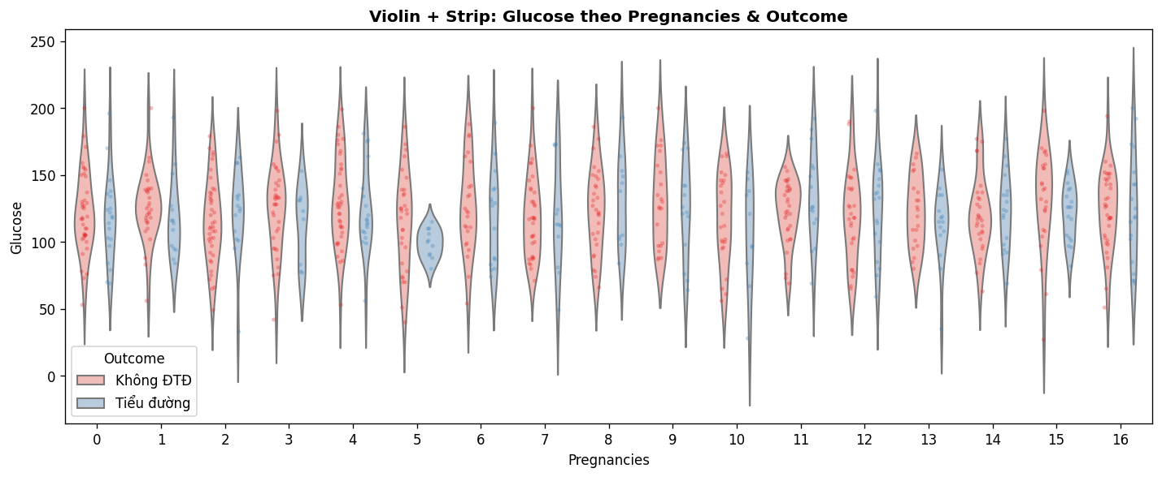
Hình 2.2 — Violin + Strip: Glucose theo số lần mang thai
violinplot | Ước lượng mật độ KDE dạng 'cây đàn' — thấy hình dạng phân phối
inner=None | Bỏ box bên trong, nhường chỗ cho strip điểm thực tế
stripplot | Chấm dữ liệu gốc lên trên violin — tăng tính minh bạch
dodge=True | Tách hai nhóm theo hue tránh chồng lấn
Pregnancies = 0–2
Hai violin rộng và đầy đủ —có số quan sát nhiều nhất, violin đáng tin cậy nhất.
Nhóm không ĐTĐ đỉnh tập trung rõ ở ~100, nhóm ĐTĐ phân phối trải rộng hơn, kéo lên ~140–160.
Strip cho thấy cả hai nhóm đều có outlier cao (>180) — cần chú ý khi dùng model tuyến tính.
Pregnancies = 3–7
Violin bắt đầu hẹp dần — ít quan sát hơn nên hình dạng KDE kém tin cậy hơn.
Pregnancies = 6 đặc biệt nổi bật: nhóm ĐTĐ (xanh) rất nhỏ và tập trung chặt ở glucose thấp (~90–120) —
Xu hướng glucose ĐTĐ > không ĐTĐ vẫn duy trì ở hầu hết các mức.
Pregnancies = 8–16
Violin cực kỳ hẹp, nhiều nhóm chỉ có vài điểm — KDE không còn đáng tin.
Một số mức chỉ có 1–5 điểm dữ liệu, violin chỉ là ước lượng từ outlier.
Pregnancies = 10, 11 Anomaly
Tại P=10 và P=11, nhóm tiểu đường xuất hiện ở glucose thấp bất thường (~80–100), thấp hơn cả nhóm không ĐTĐ.
-> Noise

BÀI 3 — Parallel Coordinates (Plotly)

Biểu đồ tọa độ song song hiển thị nhiều biến liên tục trên cùng trục; màu phân biệt nhóm tim mạch.

df2['age_years'] = (df2['age'] / 365.25).round().astype(int)
df_filtered = df2[(df2['ap_hi']>40)&(df2['ap_hi']<200)&
(df2['ap_lo']>40)&(df2['ap_lo']<140)]
df_sample = df_filtered.sample(n=500, random_state=42)

fig = px.parallel_coordinates(
df_sample, color='cardio',
dimensions=['age_years','height','weight','ap_hi','ap_lo'],
color_continuous_scale=[(0,'green'),(1,'red')]
)

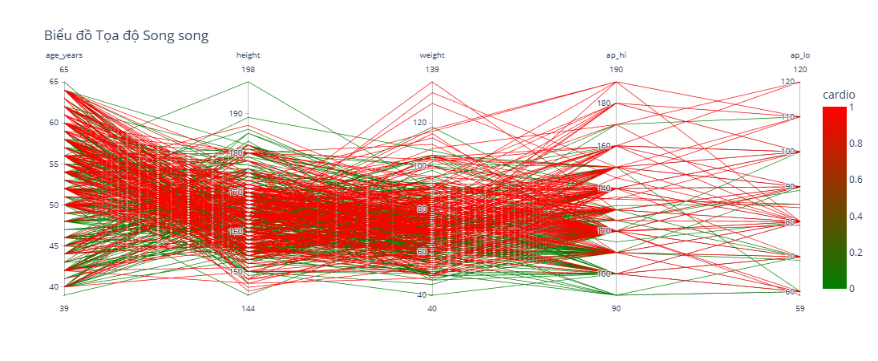
Hình 3 — Parallel Coordinates: Cardio Dataset (500 mẫu)
parallel_coordinates | Mỗi trục dọc = 1 biến; đường kẻ ngang = 1 bệnh nhân
color='cardio' | Xanh -0 = không bệnh tim, Đỏ-1 = có bệnh tim mạch
sample(n=500) | Lấy mẫu ngẫu nhiên
ap_hi/ap_lo filter | Loại bỏ giá trị huyết áp bất thường

1. age_years × height
Tuổi cao + Cao thấp
(~50–65t, <160cm)
Người lớn tuổi, chiều cao thấp — thường gặp ở phụ nữ lớn tuổi bị mất chiều cao do loãng xương. Đường đỏ xuất hiện nhiều ở vùng này → nguy cơ tim mạch cao hơn.

Tuổi cao + Cao cao
(~50–65t, >175cm)
Người lớn tuổi nhưng cao — thường là nam giới. Một số đường xanh xuất hiện ở đây. Chiều cao cao tương quan với cơ thể khỏe mạnh hơn về mặt tổng thể.

Tuổi thấp + Cao cao
(<40t, >170cm)
Người trẻ, chiều cao cao — thường là nam trẻ khỏe mạnh. Đường xanh chiếm ưu thế. Ít nguy cơ tim mạch nhất trong 4 tổ hợp này.

Tuổi thấp + Cao thấp
(<40t, <160cm)
Người trẻ, chiều cao thấp. Nguy cơ tim mạch trung bình thấp vì tuổi còn nhỏ

2.height × weight
Thấp + Nặng
(<160cm, >90kg)
Béo phì rõ ràng — BMI rất cao. Đường đỏ tập trung nhiều.

Cao + Nhẹ
(>175cm, <70kg)
BMI thấp, cơ thể gầy/cân đối. Đường xanh chiếm ưu thế. Trong biểu đồ, các đường xanh đi từ height cao xuống weight thấp tạo thành pattern chéo rõ.

Cao + Rất nặng
(>180cm, >100kg)
Người cao nhưng thừa cân nhiều — BMI vẫn cao. Cả đỏ lẫn xanh đều xuất hiện.

Thấp + Nhẹ
(<160cm, <60kg)
BMI bình thường ở người thấp. Hỗn hợp cả hai màu — chiều cao và cân nặng ở đây không đủ để phân biệt, cần thêm tuổi và huyết áp.

BÀI 4 — Dimensionality Reduction: PCA & t-SNE (MNIST)

Giảm chiều dữ liệu MNIST (784D → 2D) để trực quan hoá sự phân cụm của 10 chữ số viết tay.

4.1 PCA — Principal Component Analysis
pca = PCA(n_components=2)
X_pca = pca.fit_transform(X) # X: 2000×784
plt.scatter(X_pca[:,0], X_pca[:,1], c=y.astype(int), cmap='tab10', s=10)

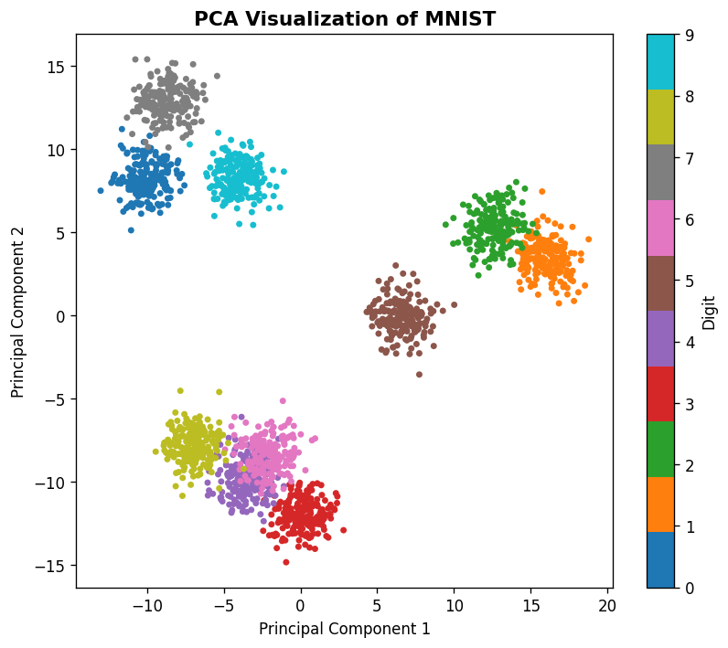
Hình 4.1 — PCA: MNIST 2000 mẫu
PCA | Phép chiếu tuyến tính, giữ phương sai cực đại
n_components=2 | Chiếu xuống 2D để vẽ scatter
tab10 colormap | 10 màu phân biệt 10 lớp chữ số (0–9)
Hạn chế | Tuyến tính → không tách được nhóm phi tuyến
Cụm | Tách biệt | Lý do
0 (xanh dương) | Ok | Chữ O tròn, hình dạng đặc trưng
1 (cam) | Ok | Nét thẳng đứng đơn giản
7 (xám) | Ok | Nét chéo
3 (đỏ) | Ok | Cụm chặt ở góc dưới
4 (tím) + 9 (hồng) | Chồng lấn nhau | Hình dạng tương tự nhau
2 (xanh lá) + 1 (cam) | Gần nhau | Đôi khi nét viết giống

4.2 t-SNE — t-Distributed Stochastic Neighbor Embedding
tsne = TSNE(n_components=2, perplexity=30, random_state=42)
X_tsne = tsne.fit_transform(X)
plt.scatter(X_tsne[:,0], X_tsne[:,1], c=y.astype(int), cmap='tab10', s=10)

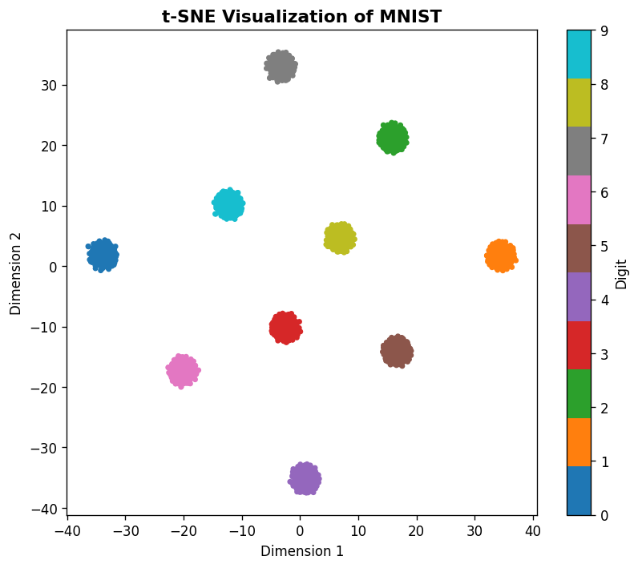
Hình 4.2 — t-SNE: MNIST 2000 mẫu
t-SNE | Giảm chiều phi tuyến, giữ cấu trúc cụm cục bộ
perplexity=30 | Số lân cận xấp xỉ — ảnh hưởng đến độ rộng cụm
So sánh PCA | t-SNE tách cụm rõ hơn; PCA nhanh hơn
random_state=42 | Cố định seed đảm bảo kết quả tái lặp

PCA :
- Cụm tách nhau : Một số chồng lấn
- Hình dạng cụm : Trải dài
- Khoảng cách giữa cụm : Có nghĩa
- Tốc độ : Nhanh

t-SNE :
- Cụm tách nhau : 10/10 tách hoàn toàn
- Hình dạng cụm : Tròn
- Khoảng cách giữa cụm : Không có nghĩa
- Tốc độ : Chậm

BÀI LÀM THÊM — Radar Chart & EDA Profile

Radar Chart — Hồ sơ đặc trưng nhóm tiểu đường
So sánh giá trị trung bình chuẩn hoá của 8 đặc trưng giữa nhóm bệnh và khỏe mạnh bằng biểu đồ mạng nhện.

features = ['Glucose','BMI','Age','Pregnancies','Insulin',
'SkinThickness','BloodPressure','DPF']
diabetic = [0.83, 0.76, 0.54, 0.57, 0.49, 0.55, 0.62, 0.55]
no_diabetic = [0.57, 0.55, 0.40, 0.38, 0.28, 0.44, 0.58, 0.40]

fig.add_trace(go.Scatterpolar(r=vals, theta=features,
fill='toself', name=name, opacity=0.4))

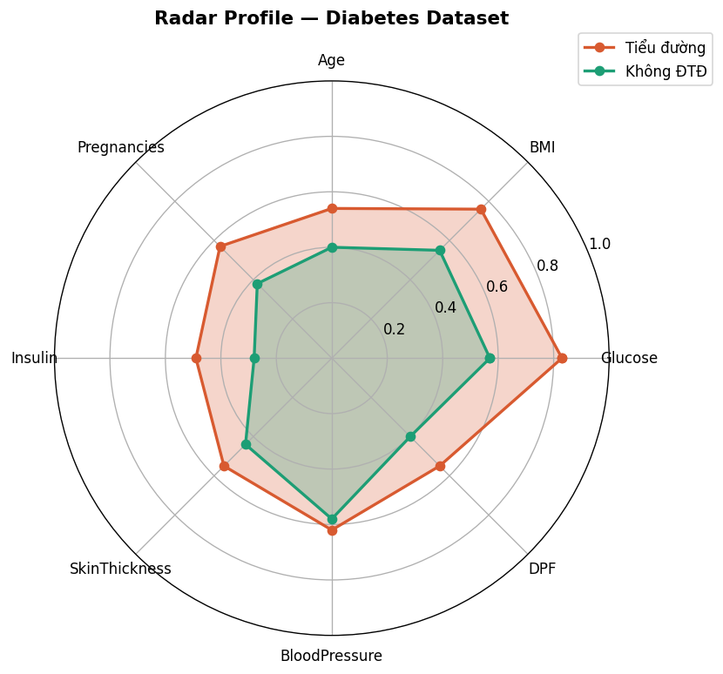
Hình 5 — Radar Profile: Diabetes vs Không ĐTĐ
Scatterpolar | Biểu đồ cực (polar) — mỗi trục là 1 đặc trưng
fill='toself' | Tô vùng bên trong đa giác để dễ so sánh diện tích
Glucose & BMI | Hai đặc trưng chênh lệch lớn nhất giữa hai nhóm
Opacity=0.4 | Hai lớp chồng lấn nhau — thấy vùng giao thoa
- Vùng cam luôn nằm ngoài vùng xanh — nhóm tiểu đường cao hơn ở tất cả 8 biến, không có ngoại lệ
- Glucose + BMI + Insulin là 3 trục khoảng cách xa nhất
- BloodPressure gần như bằng nhau (0.62 vs 0.58) → ít có giá trị phân loại, phù hợp với nhận định trước

EDA Profiling Report (ydata-profiling)
Tự động hoá phân tích khám phá dữ liệu toàn diện: thống kê mô tả, tương quan, missing values, phân phối, và tương tác giữa các biến.

profile = ProfileReport(
df, title='Diabetes EDA Report', explorative=True,
correlations={'pearson':True,'spearman':True,
'kendall':True,'phi_k':True},
interactions={'continuous':True, 'targets':['Outcome']}
)
profile.to_file('diabetes_eda_report.html')
ProfileReport | Tạo báo cáo HTML tương tác chỉ với vài dòng lệnh
explorative=True | Bật các phân tích sâu (chậm hơn nhưng đầy đủ)
correlations | Tính đồng thời 4 loại tương quan: Pearson, Spearman, Kendall, Phi-K
interactions targets | Scatter plot mọi cặp biến, focus vào biến mục tiêu Outcome
missing_diagrams | Bar/matrix/heatmap trực quan hoá dữ liệu khuyết

